西安交通大学实验报告

课程 计算机程序设计 实验名称 指针 第 1 页 共 9 页

系 别 钱 学 森 学 院 实 验 日 期 2017年 4 月 6 日

专业班级 钱62 组别___________ 实 验 报 告 日 期 2017 年 4 月10日

姓 名 周宇晨 学号 2160405046 报 告 退 发 ( 订正 、 重做 )

同 组 人_________________________________ 教 师 审 批 签 字

一、实验目的

1.掌握指针的使用方法

2.学会使用指针来处理数组、字符串问题

3.体会使用指针的优点。

二、实验题目

题目一 数字分节

1.要点分析

取数字位数，用指针控制位置记录每一位并反向输出。

2.程序源代码

#include<iostream>

#include<cmath>

using namespace std;

int main()

{

cout << "请输入一个正整数：";

int n, len, r = 0;

cin >> n;

len = int(log10(n)) + 1;

int *p = new int[len];

for (int i = 0; i < len; i++)

{

*p = n % 10;

p++;

r++;

n = n / 10;

}

for (int j = 0; j < len; j++)

{

p--;

cout << *p;

if (r % 3 == 1)

{

cout << ",";

}

r--;

}

cout << "\b";

return 0;

}

3.实验结果

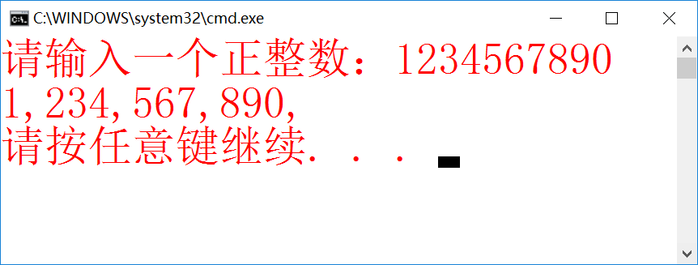

题目二 字符串统计

1.要点分析

用指针遍历字符串，记录每种数据个数。

2.程序源码

#include<iostream>

#include<cmath>

using namespace std;

void my_static(char *str, int *count, int *upper, int *lower, int *digit, int *other)

{

while (*str != '\0')

{

*count = *count + 1;

str++;

}

for (int i = 0; i <*count; i++)

{

str--;

if (*str > 64 && *str < 91)

{

(*upper)++;

}

else

{

if (*str > 96 && *str < 123)

{

(*lower)++;

}

else

{

if (*str > 47 && *str < 58)

{

(*digit)++;

}

else

{

(*other)++;

}

}

}

}

}

int main()

{

char str[100];

cout << "请输入一个字符串：";

cin.get(str, 100);

int count = 0, upper = 0, lower = 0, digit = 0, other = 0;

my_static(str, &count, &upper, &lower, &digit, &other);

cout << "字符个数是：" << count << endl;

cout << "大写字母的个数是：" << upper << endl;

cout << "小写字母的个数是：" << lower << endl;

cout << "数字的个数是：" << digit << endl;

cout << "其他字符的个数是：" << other << endl;

return 0;

}

3.实验结果

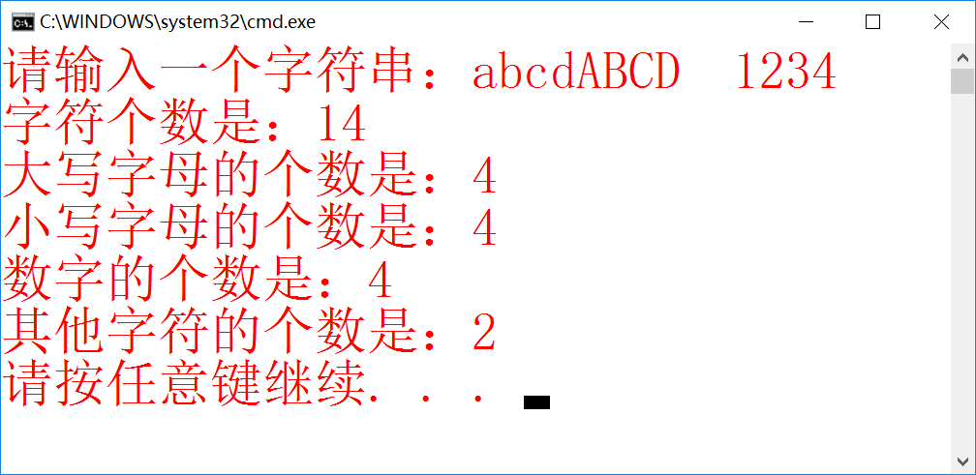

题目三 字符转数

1.要点分析

指针控制位置，判断正负号；将每一位加权求和。

2.程序源代码

#include<iostream>

#include<cmath>

#include<Windows.h>

using namespace std;

int atoi(char *string) {

int s = 0, i = 0;

while (*string != '\0')

{

string++;

i++;

}

for (int j = 0; j < i - 1; j++)

{

string--;

s += (*string - 48)*pow(10,j);

}

string--;

switch (*string)

{

case 43:

s *= 1;

break;

case 45:

s *= -1;

break;

default:

cout << "error！" << endl;

return -1;

}

return s;

}

int main()

{

char str[100];

cout << "请输入一个数(带符号）：";

cin >> str;

cout << "这个数是："<<atoi(str)<<endl;

return 0;

}

3.实验结果

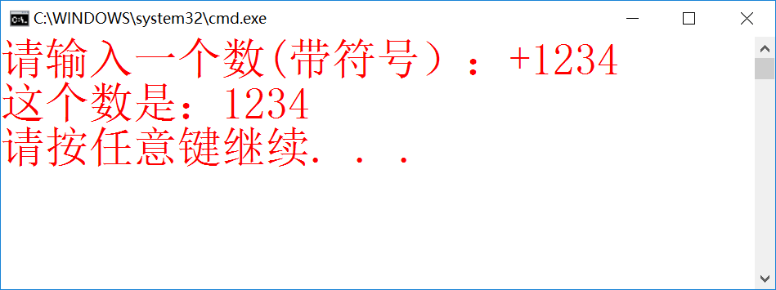

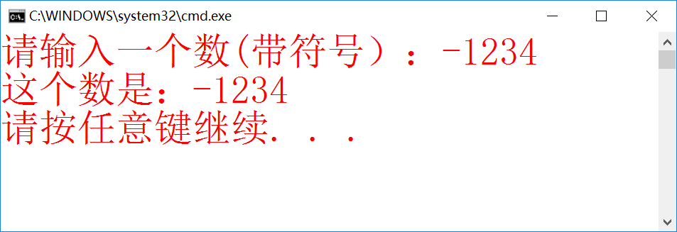

题目四 空格输出

1.要点分析

无

2.程序源码

#include<iostream>

#include<cmath>

#include<Windows.h>

using namespace std;

char*mystrspc(char *string, int n)

{

for (int i = 0; i < n; i++)

{

*string = 32;

string++;

}

*string = '\0';

string -= n;

return string;

}

int main()

{

int n;

char str[100];

cout << "请输入长度：" << endl;

cin >> n;

char *p = mystrspc(str, n);

for (int i = 0; i < n; i++)

{

cout<<*p;

p++;

}

return 0;

}

3.实验结果

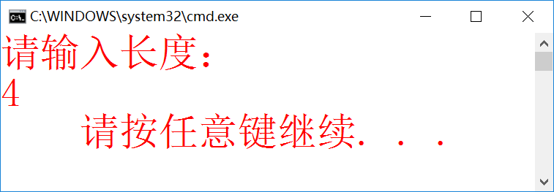

题目五 删除字串

1.要点分析

无

2.程序源码

#include<iostream>

#include<cstring>

#include<windows.h>

using namespace std;

char *f(char *p, char *s)

{

int np, ns, i, j, k, n = 1;

np = strlen(p);

ns = strlen(s);

for (i = 0; i<np - ns; i++)

{

if (*(p + i) == *s)

{

for (j = 0; j<ns; j++)if (*(p + j + i) != *(s + j)) n = 0;

if (n == 1)

{

for (k = 0; k<np; k++)

{

*(p + i + k) = *(p + i + k + ns);

if (*(p + i + k + ns) == '\0') break;

}

i--;

}

}

n = 1;

}

return p;

}

int main()

{

char a[100], b[100];

cout << "请输入主字符串（100个字符以内）：" << endl;

cin >> a;

cout << "请输入指定片段：" << endl;

cin >> b;

cout << "处理后字符串为：" << f(a, b) << endl;

return 0;

}

3.实验结果

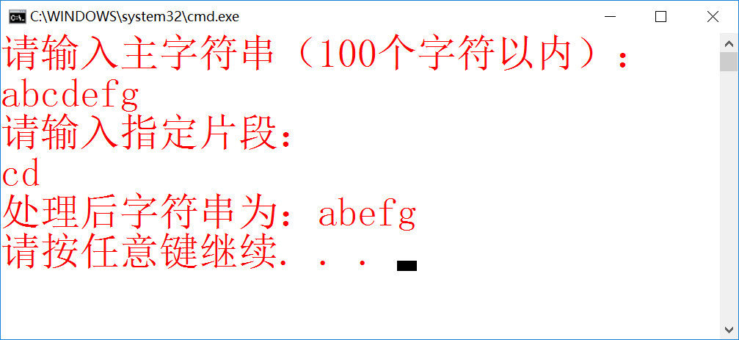

题目六 排序

1.要点分析

倒序查找，依次找出最大数。

2.程序源码

#include <iostream>

using namespace std;

void selectsort(int *array, int n)

{

for (int i = n - 1; i >= 0; i--)

{

int k = i; //先记录最后一个元素的下标

for (int j = i - 1; j >= 0; j--)

if (*(array + j) > *(array + k))

k = j; //若前一个元素大于后一个元素，则记录下标

if (k != i) //本趟找完最大元素，再交换

{

int tmp = *(array + i);

*(array + i) = *(array + k);

*(array + k) = tmp;

}

}

}

int main()

{

int list[6] = { 2,7,2,2,3,1 };

selectsort(list, 6);

cout << "结果是:" << endl;

for (int i = 0; i<6; i++) cout << list[i] << "\t";

cout << endl;

return 0;

}

3.实验结果

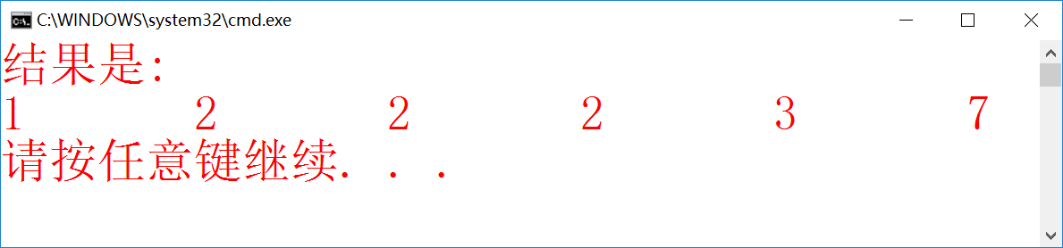

题目七 文章单词统计

1.要点分析

无

2.程序源码

#include <iostream>

#include<cstring>

using namespace std;

int statistic(char *string)

{

int n, i, s = 0;

char a, b;

n = strlen(string);

for (i = 0; i<n - 1; i++)

{

a = *(string + i);

b = *(string + i + 1);

if (((a <= 'z'&&a >= 'a') || (a <= 'Z'&&a >= 'A')) && ((b<'a' || b>'z') && (b<'A' || b>'Z'))) s++;

}

a = *(string + i);

if ((a <= 'z'&&a >= 'a') || (a <= 'Z'&&a >= 'A')) s++;

return s;

}

int main()

{

char a[1000];

cout<<"请输入语句：";

cin.get(a,1000);

cout << "单词总个数为：" << statistic(a) << endl;

return 0;

}

3.实验结果

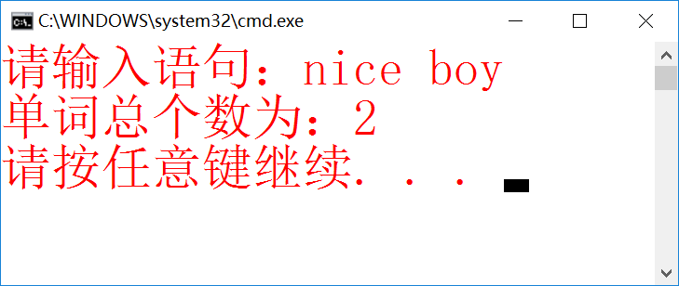

个人小结

周末了个考试。实话实说，很打击。

本以为虽然算不上高手，程度也还过得去。不过在实战面前，就被毫无疑问地教做人了。

看着别人一个一个春风荡漾地走出考场，我心里突然冒出一句话：“出来混，迟早是要还的。”后面还是夹紧尾巴做人，好好学习天天向上吧。无所谓的课就罢了，感兴趣的课都学不好，打脸很疼。

本周学习了指针。客观来说，难度不小，不过和其用处一比就是小巫见大巫了。指针很好用，也很难用，不惶论刚接触时理解的难度，即使如今初有所悟，想一遍行云流水就编出一个不出错误带指针的程序，我也是万不敢拍胸脯打包票的。

不过我相信一切都是靠练出来的。多写多练，区区指针，能奈我何？